Nội dung báo cáo:
- Phát thảo sơ đồ thí nghiệm
- Moto bước.
I. Các kết quả
I-1 Phát thảo sơ đồ thiết kế hệ đo trùng phùng hai detector theo góc.
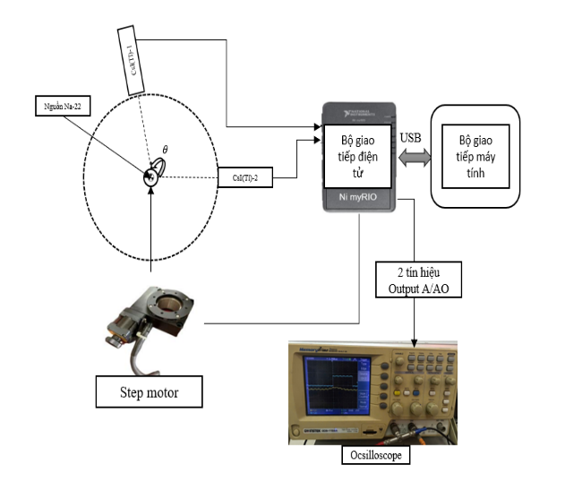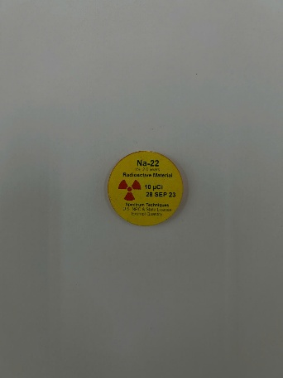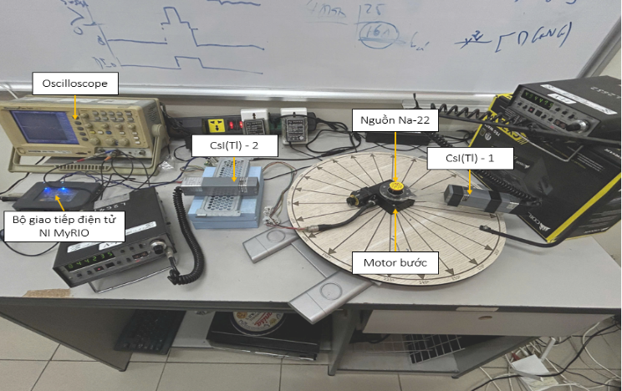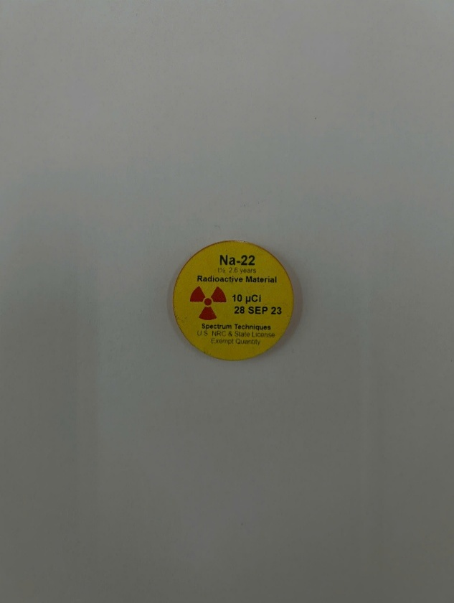
- Detector CsI(Tl) x 2.
- Motor bước: Detector 2 được gắn lên moto bước.
- Oscilloscope dùng để quan sát tín hiệu của đầu dò 2.
- Bộ giao tiếp điện tử NI MyRIO: Kết nối với detector và motor bước. Dùng để điều khiển và ghi nhận dữ liệu đo.
- Máy tính: Thiết lập tham số đo và ghi nhận dữ liệu đo từ NI MyRIO.
I-2 Moto bước
Motor bước bao gồm: 1 moto bước; 1 drive điều khiển; 1 nguồn nuôi 24 VDC; và các cable.
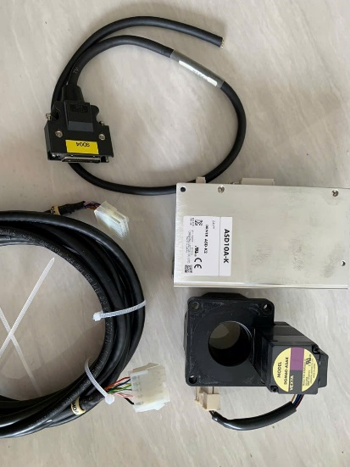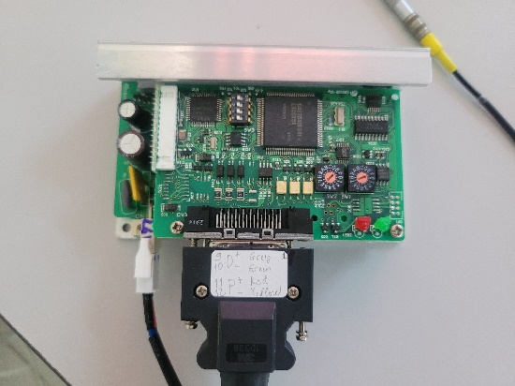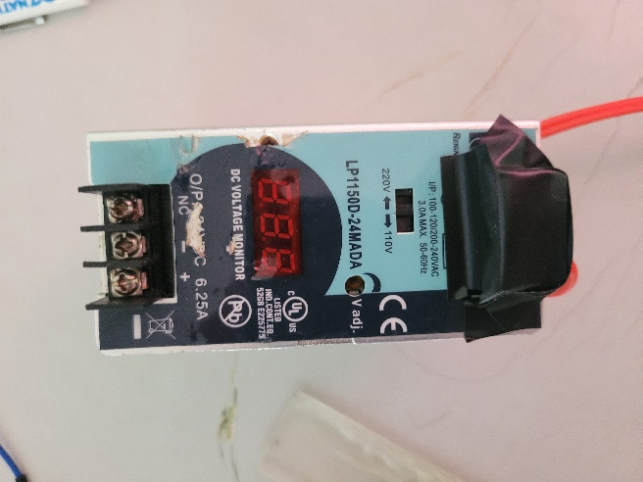

II. Kế hoạch kế tiếp
- Lắp đặt motor bước.
- Viết code điều khiển motor và kiểm tra hoạt động của motor bước.

Phụ lục

